**Задание 1:** Простая линейная регрессия по сгруппированным данным

|  |  |  |  |  |  |  |  |  |  |  |  |  |
| --- | --- | --- | --- | --- | --- | --- | --- | --- | --- | --- | --- | --- |
| $$y\backslash x$$ | -0,15 | 0,67 | 1,49 | 2,31 | 3,13 | 3,95 | 4,77 | 5,59 | 6,41 | 7,23 | 8,05 | 8,87 |
| -7,09 | 0 | 0 | 0 | 0 | 0 | 0 | 0 | 0 | 0 | 2 | 1 | 0 |
| -5,91 | 0 | 0 | 0 | 0 | 0 | 0 | 0 | 0 | 0 | 2 | 1 | 1 |
| -4,73 | 0 | 0 | 0 | 0 | 0 | 0 | 0 | 0 | 4 | 5 | 2 | 0 |
| -3,55 | 0 | 0 | 0 | 0 | 0 | 0 | 0 | 6 | 8 | 2 | 0 | 0 |
| -2,37 | 0 | 0 | 0 | 0 | 0 | 1 | 8 | 11 | 4 | 0 | 0 | 0 |
| -1,19 | 0 | 0 | 0 | 0 | 0 | 7 | 10 | 6 | 0 | 0 | 0 | 0 |
| -0,01 | 0 | 0 | 0 | 0 | 10 | 19 | 13 | 1 | 0 | 0 | 0 | 0 |
| 1,17 | 0 | 0 | 0 | 0 | 8 | 7 | 4 | 0 | 0 | 0 | 0 | 0 |
| 2,35 | 0 | 0 | 0 | 9 | 10 | 0 | 0 | 0 | 0 | 0 | 0 | 0 |
| 3,53 | 0 | 0 | 7 | 6 | 7 | 0 | 0 | 0 | 0 | 0 | 0 | 0 |
| 4,71 | 0 | 4 | 2 | 4 | 0 | 0 | 0 | 0 | 0 | 0 | 0 | 0 |
| 5,89 | 1 | 2 | 3 | 0 | 0 | 0 | 0 | 0 | 0 | 0 | 0 | 0 |

Найти уравнение регрессии y на x и x на y.

Решение.

Выборочные средние - это величины, которые определяются по формулам:

|  |  |  |
| --- | --- | --- |
|  | $$\overline{x}=\frac{\sum_{i=1}^{l}{x_{i}}n_{i}}{n}; \overline{y}=\frac{\sum_{j=1}^{m}{y_{j}}n_{j}}{n}$$ | (1) |

Вычислим все необходимые суммы:

$$\sum_{i=1}^{l}{x_{i}}n_{i}=-0.15*1+0.67*6+1.49*12+2.31*19+3.13*35+3.95*34+$$

$$+4.77*35+5.59*24+6.41*16+7.23*11+8.05*4+8.87*1=833.76;$$

$$\sum_{j=1}^{m}{y_{j}}n_{j}=\left(-7.09\right)*3+\left(-5.91\right)*4+\left(-4.73\right)*11+\left(-3.55\right)*16+\left(-2.37\right)*24+$$

$$+\left(-1.19\right)*23+\left(-0.01\right)*43+1.17*19+2.35*19+3.53*20+4.71*10+$$

$$+5.89*6=-18.5;$$

В результате получаем выборочные средние:

$$\overline{x}=\frac{833.76}{198}=4.21;\overline{y}=-\frac{18.5}{198}=-0.09$$

Дисперсией $σ^{2}$ называется средняя арифметическая квадратов отклонений вариантов от их средней арифметической.

|  |  |  |
| --- | --- | --- |
|  | $$σ_{x}^{2}=\overline{x^{2}}-{\overline{x}}^{2}=\frac{\sum_{i=1}^{l}{x_{i}^{2}}n_{i}}{n}-{\left(\overline{x}\right)}^{2};$$ $$σ_{y}^{2}=\overline{y^{2}}-{\overline{y}}^{2}=\frac{\sum_{j=1}^{m}{m_{j}^{2}}n_{j}}{n}-{\left(\overline{y}\right)}^{2};$$ | (2) |

Вычислим все необходимые суммы:

$$\sum_{i=1}^{l}{x_{i}^{2}}n_{i}={\left(-0.15\right)}^{2}*1+{0.67}^{2}*6+{1.49}^{2}*12+{2.31}^{2}*19+{3.13}^{2}*35+{3.95}^{2}*34+$$

$$+{4.77}^{2}*35+{5.59}^{2}*24+{6.41}^{2}*16+{7.23}^{2}*11+{8.05}^{2}*4+{8.87}^{2}*1=4120.72$$

$$\sum_{j=1}^{m}{y_{j}^{2}}n_{j}={\left(-7.09\right)}^{2}*3+{\left(-5.91\right)}^{2}*4+{\left(-4.73\right)}^{2}*11+{\left(-3.55\right)}^{2}*16+{\left(-2.37\right)}^{2}*24$$

$$+{\left(-1.19\right)}^{2}*23+{\left(-0.01\right)}^{2}*43+{1.17}^{2}*19+{2.35}^{2}*19+{3.53}^{2}*20+$$

$$+{4.71}^{2}*10+{5.89}^{2}*6=1715.79;$$

В результате получаем выборочные дисперсии:

$$σ_{x}^{2}=\frac{4120.72}{198}-{4.21}^{2}=3.088→σ_{x}=1.76;$$

$$σ_{y}^{2}=\frac{1715.79}{198}-{(-0.09)}^{2}=8.658→σ_{y}=2.94;$$

Выборочный коэффициент корреляции - это показатель тесноты линейной связи между X и Y, который определяется по формуле:

|  |  |  |
| --- | --- | --- |
|  | $$r_{xy}=\frac{\overline{xy}-\overline{x}*\overline{y}}{σ_{x}*σ_{y}};$$ | (3) |

Вычислим все необходимые суммы:

$$\sum_{i=1}^{l}{\sum_{j=1}^{m}{x_{i}y_{j}n_{ij}}}=-0.15*5.89*1+0.67*\left(4.71*4+5.89*2\right)+1.49*(3.53*7+$$

$$4.71*2+5.89*3)+2.31*\left(2.35*9+3.53*6+4.71*4\right)+3.13*(-0.01*10+$$

$$+1.17*8+2.35*10+3.53*7)+3.95*(-2.37*1-1.19*7-0.01*19+$$

$$+1.17*7)+4.77*\left(-2.37*8-1.19*10-0.01*13+1.17*4\right)+5.59*$$

$$(-3.55*6-2.37*11-1.19*6-0.01*1)+6.41*\left(-4.73*4-3.55*8-2.37*4\right)+$$

$$+7.23*\left(-7.09*2-5.91*2-4.73*5-3.55*2\right)+8.05*(-7.09*1-5.91*1-$$

$$-4.73*2)+8.87*\left(-5.91\right)*1=-1030.548$$

В результате получаем выборочный коэффициент корреляции:

$$r_{xy}=\frac{\overline{xy}-\overline{x}*\overline{y}}{σ_{x}*σ_{y}}=\frac{-\frac{1030.548}{198}-4.21*(-0.09)}{1.76*2.94}=\frac{-4.826}{1.97*4.18}=-0.93$$

Связь между переменными Y и X можно описать линейным уравнением, которое называется линейным уравнением регрессии. Оно определяется по формуле:

|  |  |  |
| --- | --- | --- |
|  | $$y_{x}-\overline{y}=b_{yx}(x-\overline{x});$$ | (4) |

Аналогично определяется уравнение регрессии X по Y:

|  |  |  |
| --- | --- | --- |
|  | $$x_{y}-\overline{x}=b_{xy}(y-\overline{y});$$ | (5) |

Коэффициент регрессии $b_{yx}$ показывает, на сколько единиц в среднем изменяется переменная Y при увеличении переменной X на одну единицу.

Коэффициент регрессии $b_{xy}$ показывает, на сколько единиц в среднем изменяется переменная X при увеличении переменной Y на одну единицу.

Найдем значения коэффициентов регрессии по формулам:

|  |  |  |
| --- | --- | --- |
|  | $$b_{yx}=\frac{\overline{xy}-\overline{x}*\overline{y}}{\overline{x^{2}}-{\overline{x}}^{2}}$$ | (6) |
|  | $$b_{xy}=\frac{\overline{xy}-\overline{x}*\overline{y}}{\overline{y^{2}}-{\overline{y}}^{2}}$$ | (7) |

В результате получаем:

$$b_{yx}=-\frac{4.826}{3.088}=-1.56;b_{xy}=-\frac{4.826}{8.658}=-0.65;$$

По формулам (4) - (5) находим уравнения линейной регрессии:

$$y_{x}+0.09=-1.56*\left(x-4.21\right)→y_{x}=-1.56x+6.48$$

$$x_{y}-4.21=-0.65*\left(y+0.09\right)→x_{y}=-0.64y+4.15$$

Для каждого значения $x_{i} \left(i=1,2,…l\right),$ т.е. для каждой строки корреляционной таблицы вычислим групповые средние

|  |  |  |
| --- | --- | --- |
|  | $${\overline{y}}_{i}=\frac{\sum_{j=1}^{m}{y_{j}}n_{ij}}{n_{i}},$$ | (8) |

где $n_{ij}-$ частоты пар $(x_{i},y_{j})$ и $n_{i}=\sum_{i=1}^{m}{n_{ij}};$ $m-$ число интервалов по переменной Y.

Вычисленные групповые средние ${\overline{y}}_{i}$ поместим в последнем столбце корреляционной таблицы и изобразим графически в виде ломаной, называемой эмпирической линией регрессии Y по X.

Аналогично для каждого значения $y_{j} \left(j=1,2,…m\right)$ по формуле

|  |  |  |
| --- | --- | --- |
|  | $${\overline{x}}_{j}=\frac{\sum_{i=1}^{l}{x_{i}}n_{ij}}{n_{j}},$$ | (9) |

вычислим групповые средние ${\overline{x}}_{j}$, где $n_{j}=\sum_{i=1}^{l}{n_{ij}}; l-$ число интервалов по переменной X.

Вычисленные групповые средние ${\overline{x}}_{j}$ поместим в последнюю строку корреляционной таблицы 1.

$${\overline{y}}_{1}=\frac{5.89*1}{1}=5.89;{\overline{y}}_{2}=\frac{4.71*4+5.89*2}{6}=5.1;$$

и т.д.

Аналогично и для X:

$${\overline{x}}_{1}=\frac{7.23*2+8.05*1}{3}=7.5;{\overline{x}}_{2}=\frac{7.23*2+8.05*1+8.87*1}{4}=7.85;$$

и т.д.

Поместим все необходимые данные в таблицу 1.

Таблица 1

|  |  |  |  |  |  |  |  |  |  |  |  |  |  |  |
| --- | --- | --- | --- | --- | --- | --- | --- | --- | --- | --- | --- | --- | --- | --- |
| $$y\backslash x$$ | -0,15 | 0,67 | 1,49 | 2,31 | 3,13 | 3,95 | 4,77 | 5,59 | 6,41 | 7,23 | 8,05 | 8,87 | Всего, $$n_{j}$$ | $${\overline{x}}_{j}$$ |
| -7,09 | 0 | 0 | 0 | 0 | 0 | 0 | 0 | 0 | 0 | 2 | 1 | 0 | 3 | 7,50 |
| -5,91 | 0 | 0 | 0 | 0 | 0 | 0 | 0 | 0 | 0 | 2 | 1 | 1 | 4 | 7,85 |
| -4,73 | 0 | 0 | 0 | 0 | 0 | 0 | 0 | 0 | 4 | 5 | 2 | 0 | 11 | 7,08 |
| -3,55 | 0 | 0 | 0 | 0 | 0 | 0 | 0 | 6 | 8 | 2 | 0 | 0 | 16 | 6,21 |
| -2,37 | 0 | 0 | 0 | 0 | 0 | 1 | 8 | 11 | 4 | 0 | 0 | 0 | 24 | 5,39 |
| -1,19 | 0 | 0 | 0 | 0 | 0 | 7 | 10 | 6 | 0 | 0 | 0 | 0 | 23 | 4,73 |
| -0,01 | 0 | 0 | 0 | 0 | 10 | 19 | 13 | 1 | 0 | 0 | 0 | 0 | 43 | 4,05 |
| 1,17 | 0 | 0 | 0 | 0 | 8 | 7 | 4 | 0 | 0 | 0 | 0 | 0 | 19 | 3,78 |
| 2,35 | 0 | 0 | 0 | 9 | 10 | 0 | 0 | 0 | 0 | 0 | 0 | 0 | 19 | 2,74 |
| 3,53 | 0 | 0 | 7 | 6 | 7 | 0 | 0 | 0 | 0 | 0 | 0 | 0 | 20 | 2,31 |
| 4,71 | 0 | 4 | 2 | 4 | 0 | 0 | 0 | 0 | 0 | 0 | 0 | 0 | 10 | 1,49 |
| 5,89 | 1 | 2 | 3 | 0 | 0 | 0 | 0 | 0 | 0 | 0 | 0 | 0 | 6 | 0,94 |
| Всего, $$n_{i}$$ | 1 | 6 | 12 | 19 | 35 | 34 | 35 | 24 | 16 | 11 | 4 | 1 | 198 |  |
| $${\overline{y}}_{i}$$ | 5,89 | 5,10 | 4,32 | 3,22 | 1,64 | -0,08 | -0,75 | -2,27 | -3,55 | -5,16 | -5,62 | -5,91 |  |  |

Изобразим полученную зависимость графически точками координатной плоскости. Такая зависимость называется полем корреляции.

Построим групповые средние и прямые линии регрессии на поле корреляции.

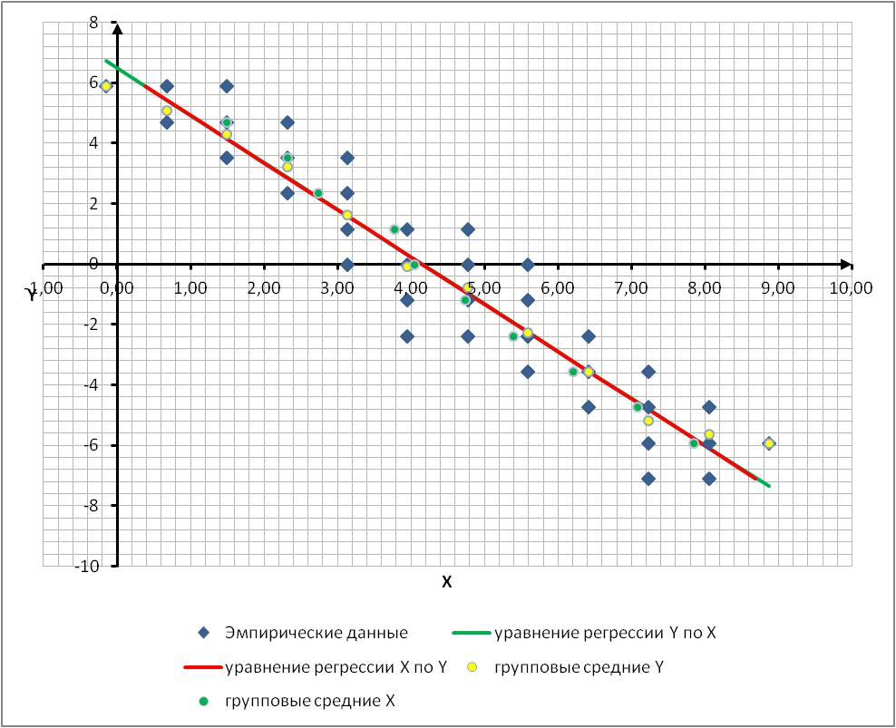

Рисунок 1. Поле корреляции.

Оценим статистическую значимость параметров регрессии с помощью критерия Стьюдента. Оценку статистической значимости параметров регрессии проведем с помощью t-статистики Стьюдента и путем расчета доверительного интервала каждого из показателей.

Выдвигаем гипотезу $H_{0}$ о статистической незначимости коэффициента корреляции.

$ρ=0.$

Гипотеза $H_{0}$ отвергается, т.е. выборочный коэффициент корреляции $r_{xy}$ значимо отличается от нуля, если

|  |  |  |
| --- | --- | --- |
|  |  | (10) |

где $t_{1-α;k}-$ табличное значение t-критерия Стьюдента, определяемое при уровне значимости $γ$ при числе степеней свободы $k=n-2.$

Статистика критерия по формуле (10) составит:

$$\left|t\right|=\frac{0.93*\sqrt{198-2}}{\sqrt{1-{(-0.93)}^{2}}}≈35.42$$

Для уровня значимости $γ=0.99$ и числа степеней свободы $k=198-2=196$ находим критическое значение статистики $t_{0,99;196}=2.601.$ Поскольку $t>t_{0,99;197},$ коэффициент корреляции между Y и X значимо отличается от нуля.

Для значимого коэффициента корреляции $r_{xy}$ целесообразно найти доверительный интервал (интервальную оценку), который с заданной надежностью $γ$ содержит неизвестный генеральный коэффициент корреляции $γ$. Для построения такого интервала необходимо знать выборочное распределение коэффициента корреляции $r_{xy}$, которое при $ρ≠0$ несимметрично и очень медленно (с ростом n) сходится к нормальному распределению. Поэтому прибегают к специально подобранным функциям от r, которые сходятся к хорошо изученным распределениям. Чаще всего для подбора функции применяют z-преобразование Фишера:

|  |  |  |
| --- | --- | --- |
|  | $$z=\frac{1}{2}\ln{\frac{1+r}{1-r}}$$ | (11) |

Так как коэффициент корреляции $r_{xy}$ значим, то построим доверительный интервал для генерального коэффициента корреляции $ρ$, применяя z - преобразование Фишера.

По формуле (11) получаем:

$$z=\frac{1}{2}\ln{\frac{1-0.93}{1+0.93}}=-1.66$$

Распределение z является нормальным с математическим ожиданием

|  |  |  |
| --- | --- | --- |
|  | $$M\left(z\right)=\frac{1}{2}\ln{\frac{1+ρ}{1-ρ}}+\frac{ρ}{2(n-1)}$$ | (12) |

и дисперсией

|  |  |  |
| --- | --- | --- |
|  | $$σ_{z}^{2}=\frac{1}{n-3}$$ | (13) |

Сначала строим доверительный интервал для $M\left(z\right):$

|  |  |  |
| --- | --- | --- |
|  | $$z-t_{1-α}\frac{1}{\sqrt{n-3}}≤M\left(z\right)≤z+t_{1-α}\frac{1}{\sqrt{n-3}},$$ | (14) |

где $t_{1-α}-$ нормированное отклонение z, определяемое с помощью функции Лапласа:

|  |  |  |
| --- | --- | --- |
|  | $$Ф\left(t_{1-α}\right)=γ=1-α$$ | (15) |

По формуле (15) из условия $Ф\left(t_{1-α}\right)=0.99$ по таблице функции Лапласа находим

$t_{0.99}=2.58.$ По формуле (14) построим доверительный интервал для M(z).

$$-1.66-2.58\frac{1}{\sqrt{198-3}}≤M\left(z\right)≤-1.66+2.58\frac{1}{\sqrt{198-3}},$$

или $$-1.84≤M\left(z\right)≤-1.48$$

При определении границ доверительного интервала для $ρ,$ т.е. для перехода от z к $ρ$, существует специальная таблица. При ее отсутствии переход может быть осуществлен по формуле:

|  |  |  |
| --- | --- | --- |
|  | $$r=th z=\frac{e^{z}-e^{-z}}{e^{z}+e^{-z}},$$ | (16) |

где $th z-$ гиперболический тангенс z.

По формуле (16) находим границы доверительного интервала для $ρ:$

$$th \left(-1.84\right)≤ρ≤th \left(-1.48\right)→-0.95≤ρ≤-0.91$$

Если коэффициент корреляции значим, то коэффициенты регрессии $b_{yx}$ и $b_{xy}$ также значимо отличаются от нуля, а интервальные оценки для генеральных коэффициентов регрессии $β_{yx}$ и $β_{xy}$ могут быть получены по формулам, основанным на том, что статистики $\frac{b_{yx}-β_{yx}}{σ_{b_{yx}}},\frac{b_{xy}-β_{xy}}{σ_{b_{xy}}},$ имеют t-распределение Стьюдента с n-2 степенями свободы:

|  |  |
| --- | --- |
| $$b_{yx}-t_{1-α;n-2}\frac{σ_{y}\sqrt{1-r^{2}}}{σ_{x} \sqrt{n-2}}≤β_{yx}≤b_{yx}+t_{1-α;n-2}\frac{σ_{y}\sqrt{1-r^{2}}}{σ_{x} \sqrt{n-2}}$$ | (17) |
| $$b_{xy}-t_{1-α;n-2}\frac{σ_{x}\sqrt{1-r^{2}}}{σ_{y} \sqrt{n-2}}≤β_{xy}≤b_{xy}+t_{1-α;n-2}\frac{σ_{x}\sqrt{1-r^{2}}}{σ_{y} \sqrt{n-2}}$$ | (18) |

По формулам (17) - (18) находим доверительные интервалы для $β_{yx}$ и $β_{xy}$:

|  |
| --- |
| $$-1.56-2.601*\frac{2.94*\sqrt{1-{(-0.93)}^{2}}}{1.76*\sqrt{198-2}}≤β_{yx}≤-1.56+2.601*\frac{2.94*\sqrt{1-{(-0.93)}^{2}}}{1.76*\sqrt{198-2}}$$ $$-1.67≤β_{yx}≤-1.45$$ |
| $$-0.65-2.601*\frac{1.76*\sqrt{1-{\left(-0.93\right)}^{2}}}{2.94*\sqrt{198-2}}≤β_{xy}≤-0.65+2.601*\frac{1.76*\sqrt{1-{\left(-0.93\right)}^{2}}}{2.94*\sqrt{198-2}}$$ |

$$-0.69≤β_{xy}≤-0.61$$

Оценим статистическую значимость полученного уравнения регрессии $y_{x}=-1.56x+6.48$. Выдвигаем гипотезу $H_{0}$ о статистически незначимом отличии показателей от нуля:

для числа степеней свободы и составит

Определим случайные ошибки

Находим фактические значения t-статистики:

$$t_{b_{0}}=\frac{b_{0}}{m_{b_{0}}}=\frac{6.48}{0.54}=12;t_{b_{1}}=\frac{b_{1}}{m_{b_{1}}}=\frac{-1.56}{0.12}=13;$$

$\left|t_{b_{0}}\right|=12>t_{табл}=2.601$ и $\left|t_{b_{1}}\right|=13>t_{табл}=2.601→$

поэтому гипотеза $H_{0}$ не принимается, т.е. параметры уравнения регрессии $y_{x}=-1.56x+6.48$ $b_{0}$ и $b_{1}$ статистически значимы.

Аналогично оценим статистическую значимость полученного уравнения регрессии $x_{y}=-0.64y+4.15$. Выдвигаем гипотезу $H_{0}$ о статистически незначимом отличии показателей от нуля:

для числа степеней свободы и составит

Определим случайные ошибки

Находим фактические значения t-статистики:

$$t_{b_{0}}=\frac{b_{0}}{m_{b_{0}}}=\frac{4.15}{0.13}=-31.92;t_{b_{1}}=\frac{b_{1}}{m_{b_{1}}}=\frac{-0.64}{0.04}=16$$

$\left|t_{b_{0}}\right|=31.92>t_{табл}=2.601$ и $\left|t_{b_{1}}\right|=16>t_{табл}=2.601→$

поэтому гипотеза $H_{0}$ не принимается, т.е. параметры уравнения регрессии $x_{y}=-0.64y+4.15$ $b_{0}$ и $b_{1}$ статистически значимы.

Для построения гистограммы по оси абсцисс указывают значения границ интервалов и на их основании строят прямоугольники, высота которых пропорциональна частотам.

Для направляющих X и Y построим гистограммы.

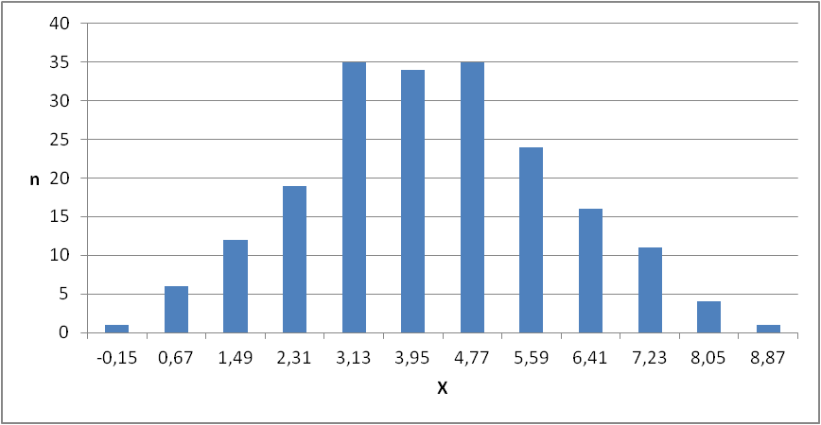

Рисунок 2. Гистограмма распределения X.

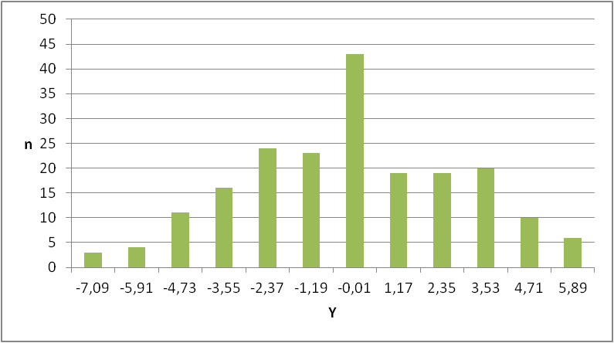

Рисунок 3. Гистограмма распределения Y.

По виду гистограммы распределения (рис. 2) можно предположить нормальный

закон распределения признака. Итак, выдвигаем гипотезу $H_{0}:$ случайная величина X распределена нормально с параметрами $\overline{x}=4.21; σ_{x}=1.76.$

Проверку гипотезы осуществляем с помощью критерия $χ^{2}-$ Пирсона.

Для расчета вероятностей $p_{i}$ попадания величины X в интервал $\left[x_{i};x_{i+1}\right]$ используем формулу Лапласа в соответствии со свойством нормального распределения:

$$p_{i}\left(x_{i}≤X≤x_{i+1}\right)=\frac{1}{2}\left[Ф\left(\frac{x_{i+1}-\overline{x}}{σ_{x}}\right)-Ф\left(\frac{x_{i}-\overline{x}}{σ_{x}}\right)\right]$$

Для определения статистики $χ^{2}$ удобно составить таблицу:

Таблица 2

|  |  |  |  |  |  |  |
| --- | --- | --- | --- | --- | --- | --- |
| i | $$x_{i}$$ | Эмпирические частоты, $n_{i}$ | Вероятности, $p_{i}$ | Теоретические частоты, $np_{i}$ | $${\left(n_{i}-np_{i}\right)}^{2}$$ | $$\frac{{\left(n_{i}-np_{i}\right)}^{2}}{np_{i}}$$ |
| 1 | -0,15 | 1 |  |  |  |  |
| 2 | 0,67 | 6 | 0,016 | 3,07 | 8,563 | 2,786 |
| 3 | 1,49 | 12 | 0,039 | 7,72 | 18,344 | 2,377 |
| 4 | 2,31 | 19 | 0,079 | 15,65 | 11,204 | 0,716 |
| 5 | 3,13 | 35 | 0,130 | 25,65 | 87,385 | 3,407 |
| 6 | 3,95 | 34 | 0,172 | 33,97 | 0,001 | 0,000 |
| 7 | 4,77 | 35 | 0,184 | 36,34 | 1,802 | 0,050 |
| 8 | 5,59 | 24 | 0,159 | 31,42 | 55,037 | 1,752 |
| 9 | 6,41 | 16 | 0,111 | 21,95 | 35,367 | 1,611 |
| 10 | 7,23 | 11 | 0,063 | 12,39 | 1,924 | 0,155 |
| 11 | 8,05 | 4 | 0,029 | 5,65 | 2,718 | 0,481 |
| 12 | 8,87 | 1 | 0,011 | 2,08 | 1,168 | 0,561 |
|  |  | 198 | 0,99 | 195,89 | 223,513 | 13,896 |

Итак, наблюдаемое значение $χ^{2}-$ критерия равно 13.896.

Число интервалов равно $m=11$, а нормальный закон распределения определяется $r=2$ параметрами, то число степеней свободы равно . Соответствующее критическое значение по таблице распределения равно $χ_{0.01; 8}^{2}=20.1$

Так как $χ^{2}<χ_{0.01; 8}^{2}$, то гипотеза о выбранном теоретическом нормальном законе согласуется с опытными данными.

Аналогично, выдвигаем гипотезу о нормальном распределении величины Y. Итак, выдвигаем гипотезу $H_{0}:$ случайная величина Y распределена нормально с параметрами $\overline{y}=-0.09; σ_{y}=2.94.$

Для определения статистики $χ^{2}$ удобно составить таблицу:

Таблица 3

|  |  |  |  |  |  |  |
| --- | --- | --- | --- | --- | --- | --- |
| j | $$y_{j}$$ | Эмпирические частоты, $n_{j}$ | Вероятности, $p_{j}$ | Теоретические частоты, $np_{j}$ | $${\left(n_{j}-np_{j}\right)}^{2}$$ | $$\frac{{\left(n_{j}-np_{j}\right)}^{2}}{np_{j}}$$ |
| 1 | -7,09 | 3 |  |  |  |  |
| 2 | -5,91 | 4 | 0,015 | 3,018 | 0,965 | 0,320 |
| 3 | -4,73 | 11 | 0,033 | 6,610 | 19,276 | 2,916 |
| 4 | -3,55 | 16 | 0,062 | 12,349 | 13,332 | 1,080 |
| 5 | -2,37 | 24 | 0,099 | 19,680 | 18,660 | 0,948 |
| 6 | -1,19 | 23 | 0,135 | 26,755 | 14,102 | 0,527 |
| 7 | -0,01 | 43 | 0,157 | 31,028 | 143,326 | 4,619 |
| 8 | 1,17 | 19 | 0,155 | 30,696 | 136,787 | 4,456 |
| 9 | 2,35 | 19 | 0,131 | 25,904 | 47,667 | 1,840 |
| 10 | 3,53 | 20 | 0,094 | 18,648 | 1,828 | 0,098 |
| 11 | 4,71 | 10 | 0,068 | 13,464 | 11,999 | 0,891 |
| 12 | 5,89 | 6 | 0,040 | 7,920 | 3,686 | 0,465 |
|  |  | 198 | 1,00 | 196,071 | 411,627 | 18,161 |

Итак, наблюдаемое значение $χ^{2}-$ критерия равно 18.161

Число интервалов равно $m=11$, а нормальный закон распределения определяется $r=2$ параметрами, то число степеней свободы равно . Соответствующее критическое значение по таблице распределения равно $χ_{0.01; 8}^{2}=20.1$

Так как $χ^{2}<χ_{0.01; 8}^{2}$, то гипотеза о выбранном теоретическом нормальном законе согласуется с опытными данными.

**Задание 2:** Зависимость вида $y={a*e}^{bx}$

Найти уравнение регрессии $y={a*e}^{bx}$

Таблица 4

|  |  |  |  |  |  |  |  |  |  |  |
| --- | --- | --- | --- | --- | --- | --- | --- | --- | --- | --- |
| x | 0,2 | 0,3 | 0,4 | 0,5 | 0,6 | 0,7 | 0,8 | 0,9 | 1 | 1,1 |
| y | 5,74 | 4,03 | 6,31 | 4,96 | 7,33 | 6,08 | 8,51 | 7,83 | 10,32 | 9,18 |
| x | 1,2 | 1,3 | 1,4 | 1,5 | 1,6 | 1,7 | 1,8 | 1,9 | 2 | 2,1 |
| y | 12,05 | 11,37 | 14,46 | 14,15 | 17,2 | 16,99 | 20,47 | 20,38 | 23,72 | 24,59 |

Построению модели вида $y=a{*e}^{bx}$ предшествует процедура линеаризации переменных. Линеаризация производится путем логарифмирования обеих частей уравнения:

$$\ln{y}=\ln{({a*e}^{bx})}=\ln{a}+\ln{e^{bx}}=\ln{a}+bx;$$

$$Y=C+bX,$$

где $Y=\ln{y}, X=x, C=\ln{a}.$

Для расчета параметров a и b нелинейной регрессии $y={a*e}^{bx}$ решаем систему нормальных уравнений относительно a и b:

$$\left\{\begin{aligned}na+b\sum_{i=1}^{n}{x_{i}}=\sum_{i=1}^{n}{y_{i}} \\ a\sum_{i=1}^{n}{x_{i}}+b\sum_{i=1}^{n}{x_{i}^{2}}=\sum_{i=1}^{n}{x_{i}}y_{i}\end{aligned}\right.$$

Для расчетов используем данные таблицы 5.

Таблица 5

|  |  |  |  |  |  |  |
| --- | --- | --- | --- | --- | --- | --- |
| n | x | y | X | Y | $$X^{2}$$ | YX |
| 1 | 0,20 | 5,74 | 0,2 | 1,747459 | 0,04 | 0,349492 |
| 2 | 0,30 | 4,03 | 0,3 | 1,393766 | 0,09 | 0,41813 |
| 3 | 0,40 | 6,31 | 0,4 | 1,842136 | 0,16 | 0,736854 |
| 4 | 0,50 | 4,96 | 0,5 | 1,601406 | 0,25 | 0,800703 |
| 5 | 0,60 | 7,33 | 0,6 | 1,991976 | 0,36 | 1,195185 |
| 6 | 0,70 | 6,08 | 0,7 | 1,805005 | 0,49 | 1,263503 |
| 7 | 0,80 | 8,51 | 0,8 | 2,141242 | 0,64 | 1,712994 |
| 8 | 0,90 | 7,83 | 0,9 | 2,057963 | 0,81 | 1,852166 |
| 9 | 1,00 | 10,32 | 1 | 2,334084 | 1 | 2,334084 |
| 10 | 1,10 | 9,18 | 1,1 | 2,217027 | 1,21 | 2,43873 |
| 11 | 1,20 | 12,05 | 1,2 | 2,489065 | 1,44 | 2,986878 |
| 12 | 1,30 | 11,37 | 1,3 | 2,430978 | 1,69 | 3,160272 |
| 13 | 1,40 | 14,46 | 1,4 | 2,671386 | 1,96 | 3,739941 |
| 14 | 1,50 | 14,15 | 1,5 | 2,649715 | 2,25 | 3,974572 |
| 15 | 1,60 | 17,2 | 1,6 | 2,844909 | 2,56 | 4,551855 |
| 16 | 1,70 | 16,99 | 1,7 | 2,832625 | 2,89 | 4,815462 |
| 17 | 1,80 | 20,47 | 1,8 | 3,01896 | 3,24 | 5,434129 |
| 18 | 1,90 | 20,38 | 1,9 | 3,014554 | 3,61 | 5,727653 |
| 19 | 2,00 | 23,72 | 2 | 3,166319 | 4 | 6,332637 |
| 20 | 2,10 | 24,59 | 2,1 | 3,20234 | 4,41 | 6,724914 |
| Сумма | 23 | 245,67 | 23 | 47,45291 | 33,1 | 60,55015 |

Получаем систему уравнений:

$$\left\{\begin{aligned}20a+23 b=47.45291 \\ 23 a+33.1 b=60.55015\end{aligned}\right.⟺\left\{\begin{aligned}a=1.3386 \\ b=0.8991\end{aligned}\right.$$

Получено линейное уравнение: $Y=1.3386+0.8991*x.$

Произведем потенцирование полученного уравнения и запишем его в обычной форме:

$$y=e^{1.3386}*e^{0.991x}=3.81382*e^{0.991x}$$

Ответ: $y=3.81382*e^{0.991x}$

**Задание 3**: Зависимость вида $y=a_{0}+a_{1}x+a_{2}x^{2}$

|  |  |  |  |  |  |  |  |  |  |  |
| --- | --- | --- | --- | --- | --- | --- | --- | --- | --- | --- |
| x | 1,05 | 1,1 | 1,15 | 1,2 | 1,25 | 1,3 | 1,35 | 1,4 | 1,45 | 1,5 |
| y | 11 | 10,99 | 10,96 | 10,86 | 10,82 | 10,75 | 10,64 | 10,54 | 10,4 | 10,25 |
| x | 1,55 | 1,6 | 1,65 | 1,7 | 1,75 | 1,8 | 1,85 | 1,9 | 1,95 | 2 |
| y | 10,1 | 9,94 | 9,74 | 9,54 | 9,32 | 9,1 | 8,84 | 8,58 | 8,32 | 8 |

Найти уравнение регрессии $y=a_{0}+a_{1}x+a_{2}x^{2}.$

Решение.

Для расчета параметров $a_{0}, a_{1},a_{2}$ нелинейной регрессии $y=a_{0}+a_{1}x+a_{2}x^{2}$ решаем систему нормальных уравнений:

$$\left\{\begin{aligned}a_{0}n+a_{1}\sum_{i=1}^{n}{x_{i}}+a_{2}\sum_{i=1}^{n}{x_{i}^{2}}=\sum_{i=1}^{n}{y_{i}} \\ a_{0}\sum_{i=1}^{n}{x_{i}}+a_{1}\sum_{i=1}^{n}{x_{i}^{2}}+a_{2}\sum_{i=1}^{n}{x_{i}^{3}}=\sum_{i=1}^{n}{x_{i}y_{i}} \\ a_{0}\sum_{i=1}^{n}{x_{i}^{2}}+a_{1}\sum_{i=1}^{n}{x_{i}^{3}}+a_{2}\sum_{i=1}^{n}{x_{i}^{4}}=\sum_{i=1}^{n}{x_{i}^{2}y_{i}}\end{aligned}\right.$$

Для расчетов используем данные таблицы 6.

Таблица 6

|  |  |  |  |  |  |  |  |
| --- | --- | --- | --- | --- | --- | --- | --- |
| n | x | y | $$x^{2}$$ | $$x^{3}$$ | $$x^{4}$$ | $$x*y$$ | $$x^{2}*y$$ |
| 1 | 1,05 | 1,01 | 1,1025 | 1,157625 | 1,215506 | 1,0605 | 1,113525 |
| 2 | 1,1 | 1,04 | 1,21 | 1,331 | 1,4641 | 1,144 | 1,2584 |
| 3 | 1,15 | 1,07 | 1,3225 | 1,520875 | 1,749006 | 1,2305 | 1,415075 |
| 4 | 1,2 | 1,14 | 1,44 | 1,728 | 2,0736 | 1,368 | 1,6416 |
| 5 | 1,25 | 1,19 | 1,5625 | 1,953125 | 2,441406 | 1,4875 | 1,859375 |
| 6 | 1,3 | 1,29 | 1,69 | 2,197 | 2,8561 | 1,677 | 2,1801 |
| 7 | 1,35 | 1,38 | 1,8225 | 2,460375 | 3,321506 | 1,863 | 2,51505 |
| 8 | 1,4 | 1,49 | 1,96 | 2,744 | 3,8416 | 2,086 | 2,9204 |
| 9 | 1,45 | 1,62 | 2,1025 | 3,048625 | 4,420506 | 2,349 | 3,40605 |
| 10 | 1,5 | 1,77 | 2,25 | 3,375 | 5,0625 | 2,655 | 3,9825 |
| 11 | 1,55 | 1,91 | 2,4025 | 3,723875 | 5,772006 | 2,9605 | 4,588775 |
| 12 | 1,6 | 2,1 | 2,56 | 4,096 | 6,5536 | 3,36 | 5,376 |
| 13 | 1,65 | 2,28 | 2,7225 | 4,492125 | 7,412006 | 3,762 | 6,2073 |
| 14 | 1,7 | 2,49 | 2,89 | 4,913 | 8,3521 | 4,233 | 7,1961 |
| 15 | 1,75 | 2,7 | 3,0625 | 5,359375 | 9,378906 | 4,725 | 8,26875 |
| 16 | 1,8 | 2,93 | 3,24 | 5,832 | 10,4976 | 5,274 | 9,4932 |
| 17 | 1,85 | 3,18 | 3,4225 | 6,331625 | 11,71351 | 5,883 | 10,88355 |
| 18 | 1,9 | 3,44 | 3,61 | 6,859 | 13,0321 | 6,536 | 12,4184 |
| 19 | 1,95 | 3,72 | 3,8025 | 7,414875 | 14,45901 | 7,254 | 14,1453 |
| 20 | 2 | 4,02 | 4 | 8 | 16 | 8,04 | 16,08 |
| Сумма | 30,5 | 41,77 | 48,175 | 78,5375 | 131,6167 | 68,948 | 116,9495 |

Получаем систему уравнений:

$$\left\{\begin{aligned}20*a_{0}+{30.5*a}_{1}+48.175*a_{2}=41.77 \\ {30.5*a}_{0}+48.175*a_{1}+78.5375*a_{2}=68.948 \\ 48.175*a_{0}+78.5375*a_{1}+131.6167*a_{2}=116.9495\end{aligned}\right.$$

Решаем систему по формулам Крамера:

$$Δ=\left|\begin{matrix}20 & 30.5 & 48.175 \\ 30.5 & 48.175 & 78.5375 \\ 48.175 & 78.5375 & 131.6167\end{matrix}\right|=3.65;$$

$$Δ_{1}=\left|\begin{matrix}41.77 & 30.5 & 48.175 \\ 68.948 & 48.175 & 78.5375 \\ 116.9495 & 78.5375 & 131.6167\end{matrix}\right|=14.46;$$

$$Δ_{2}=\left|\begin{matrix}20 & 41.77 & 48.175 \\ 30.5 & 68.948 & 78.5375 \\ 48.175 & 116.9495 & 131.6167\end{matrix}\right|=-21.67;$$

$$Δ_{3}=\left|\begin{matrix}20 & 30.5 & 41.77 \\ 30.5 & 48.175 & 68.948 \\ 48.175 & 78.5375 & 116.9495\end{matrix}\right|=10.88;$$

Рассчитываем $a_{0}, a_{1},a_{2}:$

$$a_{0}=\frac{Δ_{1}}{Δ}=\frac{14.46}{3.65}≈3.96; a_{1}=\frac{Δ_{2}}{Δ}=\frac{-21.67}{3.65}≈-5.94; a_{2}=\frac{Δ_{3}}{Δ}=\frac{10.88}{3.65}≈2.98$$

Получаем уравнение регрессии $y=3.96-5.94x+2.98x^{2}.$

Ответ: $y=3.96-5.94x+2.98x^{2}.$